画像応用数学レポート

知能工学専攻

学籍番号

名前　増谷　龍之輔

メール　masutani@ime.info.hiroshima-cu.ac.jp

2015/1/15

1. 入力画像

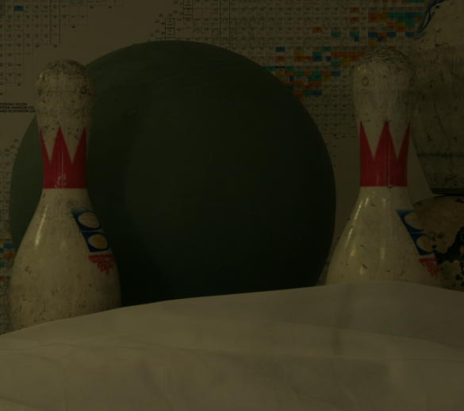

図1、入力画像　右

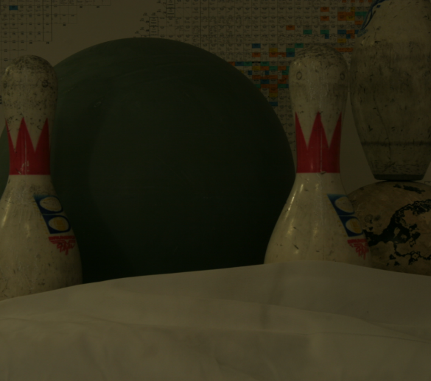

図2、入力画像　左

2、α拡張によるステレオマッチング

作成したプログラムについて示す。

データコストはSADを用いた。式を示す。

D(fx,y) = Σ||Il(x,y) - Ir(x - fx,y , y)||

スムーズコストは隣の画素が滑らかになるような式を用いた。今回は定数cを1に固定して比較を行った。

　V(fp,fq) = c|fp – fq| cは定数

αの値は最大視差を考慮し、0～20とした。

ウインドウサイズは5とする。

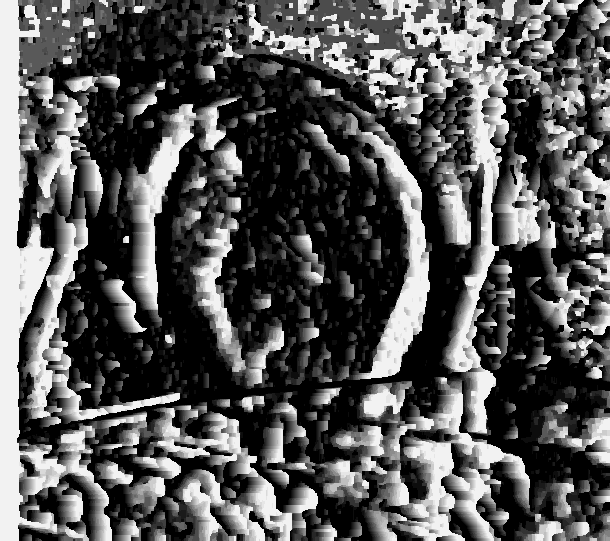

図3、アルファ拡張によるステレオマッチングの出力　30分

３、階層グラフカットを用いたステレオマッチング

データコスト、スムーズネスコストはアルファ拡張と同様の物を用いた。

視差は0~63までとした。

初期値はアルファ拡張ステレオマッチングを用いた。

データコストを1，10,100と変化させ、処理時間を計測した。

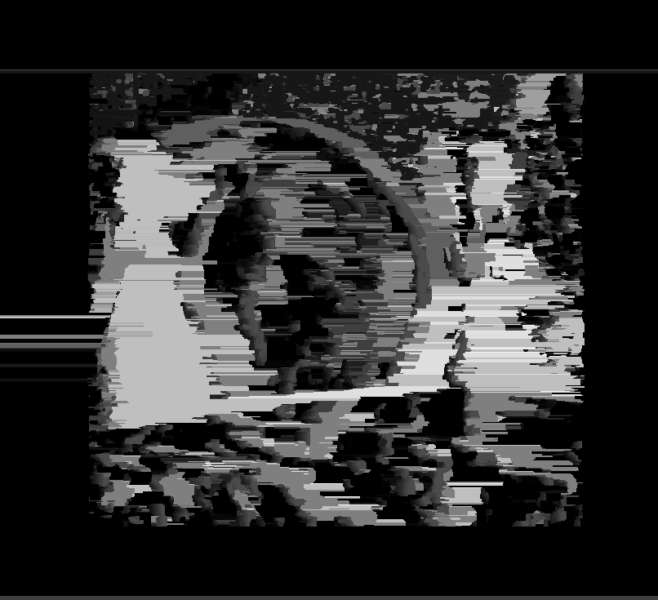

図4、データコスト1　実行時間:405s

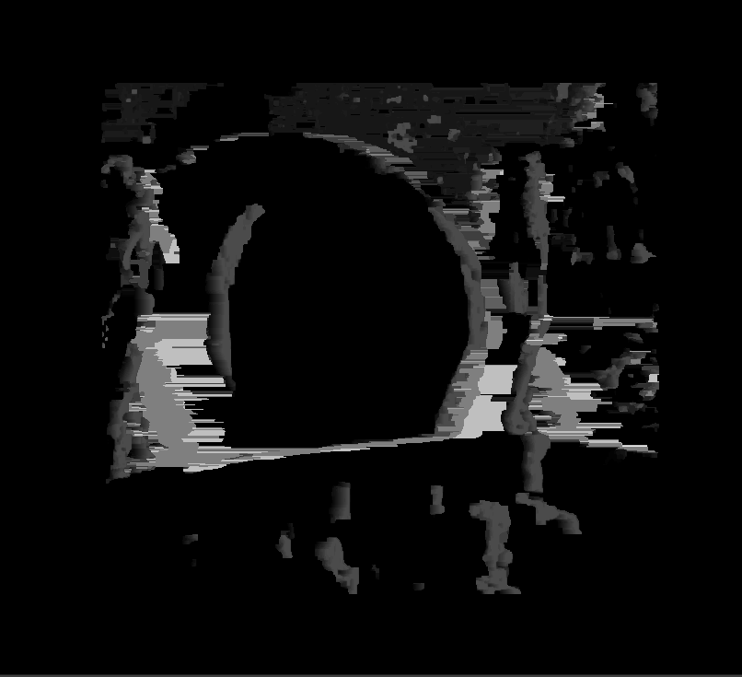

図5データコスト10　実行時間337s

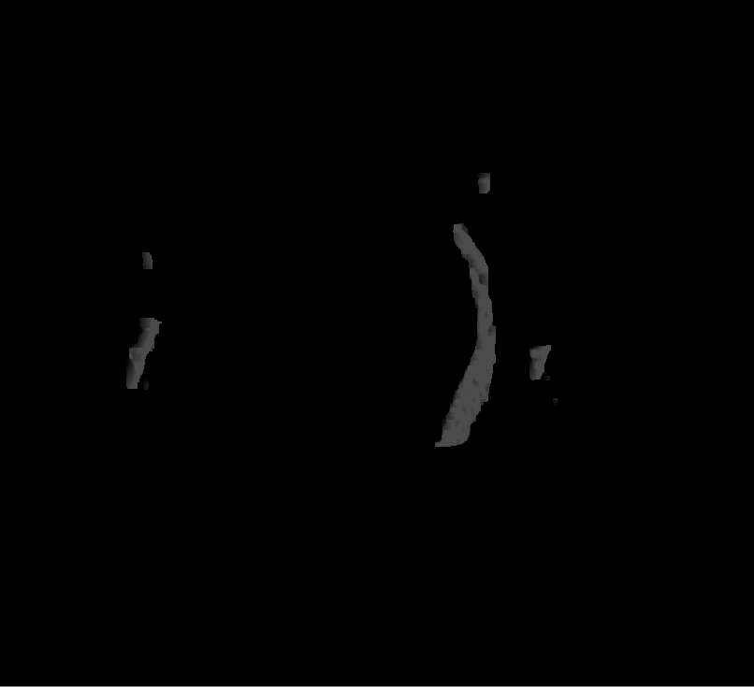

図６データコスト100　実行時間187s

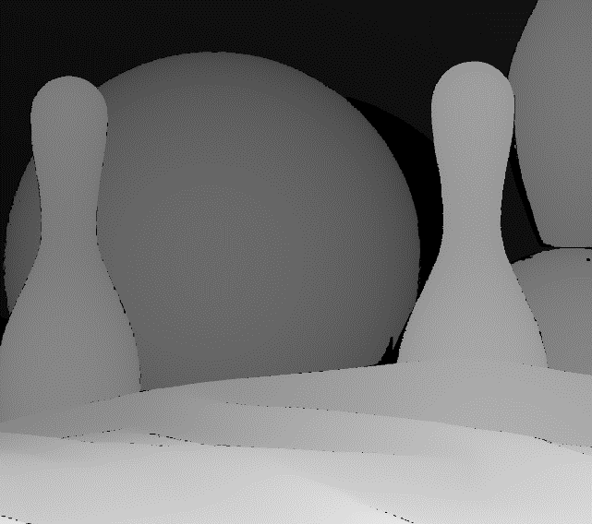

図7、理想的な視差

考察

アルファ拡張、階層グラフカット二つの手法の処理時間を比較すると後者の方が高速であることがわかる。

物体の形状がわかるような視差は出力されたものの理想値には程遠い。

ウインドウマップのサイズや新たな工夫が必要であると思われる。

データコストが大きいほど、短時間になり、視差がある場所が強調されていた。

しかし、視差のエッジ部分のみのため、これだけでは不足である。